东方瑞通-红帽认证培训课程

Linux运维时代 让红帽认证更有价值
红帽认证是目前世界范围内高度认可的Linux行业认证
众多招聘企业中，60%以上明确提出RHCE/RHCA持证者优先录用；
RHCE/RHCA认证更是诸多一线互联网企业选材标准之一；
红帽认证证书持有者轻松转行，拿月薪；
随着经验积累，技术提升，轻轻松松拿高薪。

面授、直播、录播 三大学习方式任意选择
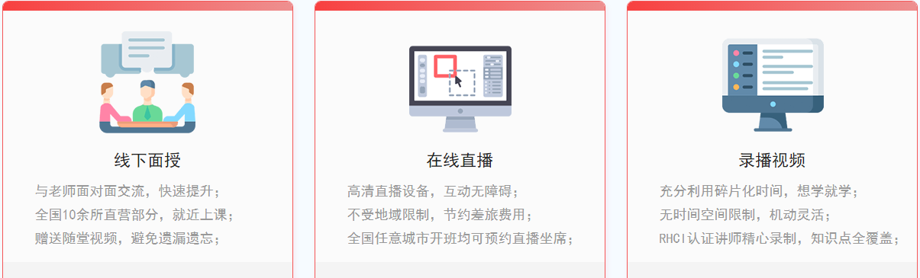

强师云集 满足提升需求


超全产品线，覆盖红帽认证全部方向
满足各类人群不同阶段的学习需求：
RHCE、RHCA全线产品
Linux云计算大师班
自动化运维培训
找准热门技术，一举掌握高薪技能
